Торговое оборудование
Серия «Эконом» Стеллажи серии «Эконом» предназначены для любых товаров. Стеллажи изготавливаются из ЛДСП толщиной 16мм с кромкой ABS 0,4мм, стекла толщиной 5мм с полированной евро. кромкой. Задняя стенка стеллажей может быть выполнена из стекла, зеркала или эконом. панели. В стеллажах с фризом используется подсветка. Оборудование может быть выполнено в широкой цветовой гамме. Складская программа изготовлена из ЛДСП белого цвета с чёрной кромкой.
СЭ 101
  Стеллаж
  задняя стенка ДВП
  Размеры:
  Ширина - 850мм
  Глубина - 340мм
  Высота - 2150мм
  
  Цена: 2645 руб.
  СЭ 102 | Стеллаж  задняя стенка ДВП  Размеры:  Ширина - 850мм  Глубина - 340мм  Высота - 2150мм
  
   | Цена: 2880 руб.
  СЭ 103 | Стеллаж угловой внутренний  задняя стенка ДВП  Размеры:  Ширина - 600мм  Глубина - 600мм  Высота - 2150мм
  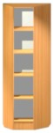
   | Цена: 2450 руб.
  СЭ 104 | Стеллаж угловой внутренний  задняя стенка ДВП  Размеры:  Ширина - 600мм  Глубина - 600мм  Высота - 2150мм
  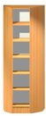
   | Цена: 2625 руб.
  СЭ 201 | Стеллаж  задняя стенка ДВП  Размеры:  Ширина - 850мм  Глубина - 150мм  Высота - 2150мм
  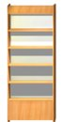
   | Цена: 1875 руб.
  СЭ 202 | Стеллаж с подсветкой  задняя стенка ДВП  Размеры:  Ширина - 850мм  Глубина - 150мм  Высота - 2150мм
  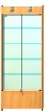
   | Цена: 3700 руб.

  СЭ 203 | Стеллаж с подсветкой  задняя стенка ДВП + ящики на замках  Размеры:  Ширина - 850мм  Глубина - 340мм  Высота - 2150мм
  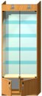
   | Цена: 5270 руб.
  СЭ 204 | Стеллаж с подсветкой задняя стенка стекло + ящики на замках Размеры: Ширина - 850мм Глубина - 340мм Высота - 2150мм
  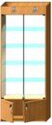
   | Цена: 6130 руб.
  СЭ 301 | Стеллаж  задняя стенка зеркало  Размеры:  Ширина - 850мм  Глубина - 540мм  Высота - 2150мм
  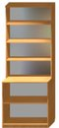
   | Цена: 3675 руб.
  СЭ 302 | Стеллаж  задняя стенка ДВП  Размеры:  Ширина - 850мм  Глубина - 540мм  Высота - 2150мм
  
   | Цена: 3010 руб.
  СЭ 303 | Стеллаж  задняя стенка ДВП + ящики  Размеры:  Ширина - 850мм  Глубина - 540мм  Высота- 2150мм
  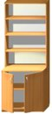
   | Цена: 3545 руб.
  СЭ 304 | Стеллаж  задняя стенка ДВП + выкатные ящики  Размеры:  Ширина - 850мм  Глубина - 540мм  Высота - 2150мм
  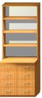
   | Цена: 5530 руб.

Серия «Вика»

Прилавки и витрины серии "Вика" предназначены для магазинов различного профиля.
Изготавливаются из ЛДСП толщиной 16мм, облицованной кромкой ABS 0,4мм с применением алюминиевого профиля "Вика", стекла толщиной 5мм с полированной евро. кромкой.
Столешницы рабочих прилавков из постформинга.
Оборудование может быть выполнено в широкой цветовой гамме.
  М-1 | Прилавок остекленный 850*540*900
  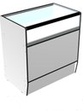 | Прилавок остекленный 850*540*900
   | Цена: 3170 руб.
  М-2 | Прилавок остекленный С одной стеклянной полочкой 850*540*900
  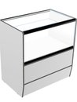 | Прилавок остекленный С одной стеклянной полочкой 850*540*900
   | Цена: 3070 руб.
  М-3 | Прилавок остекленный С двумя полочками 850*540*900
  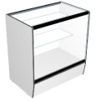 | Прилавок остекленный С двумя полочками 850*540*900
   | Цена: 3030 руб.
  М-4 | Витрина С тремя стеклянными полочками Верх стекло 850*340*1600
  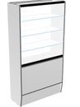
   | Цена: 3910 руб.
  М-5 | Витрина С тремя стеклянными полочками Верх стекло 850*540*1600
  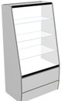
   | Цена: 4480 руб.
  М-1(ВП) | Прилавок с выкатной зеркальной полкой 850*540*900
  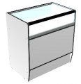 | Прилавок с выкатной зеркальной полкой 850*540*900
   | Цена: 4480 руб.

  М-2(ВП) | Прилавок с выкатной зеркальной полкой Одна стеклянная полочка 850*540*900
  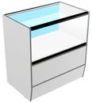
   | Цена: 4610 руб.
  ПР | Прилавок рабочий Столешница - постформинг Мрамор 850*580*900
  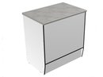 | Прилавок рабочий Столешница - постформинг Мрамор 850*580*900
   | Цена: 3030 руб.
  ПР-ЛК | Прилавок рабочий с левым клапаном Столешница - постформинг Мрамор 1300*580*900
  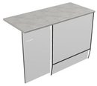
   | Цена: 4080 руб.
  ПР-ПК | Прилавок рабочий с правым клапаном Столешница - постформинг Мрамор 1300*580*900
  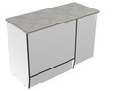
   | Цена: 4080 руб.
  ПР-УЗ | Прилавок угловой наружный Столешница - постформинг Мрамор 580*580*900
  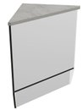
   | Цена: 2220 руб.
  ПР-УО | Прилавок угловой внутренний Столешница - постформинг Мрамор 580*580*900
  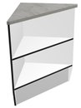
   | Цена: 2120 руб.

Серия «Эконом Плюс»

Недорогая универсальная линия "Эконом Плюс" представляет линию прилавков эконом класса предназначенную для магазинов различного профиля.
Прилавки серии "Эконом" изготавливаются из ЛДСП толщиной 16мм и стекла толщиной 5мм. Детали ЛДСП оклеены кромкой ABS 0,4мм.
Стеклянные фасады и полки имеют полированную евро. кромку. Фасады и крышки из стекла крепятся на хромированные стекло держатели.
Оборудование может быть изготовлено в широкой цветовой гамме.

  ЭП-101 | Прилавок остекленный 850*540*900
  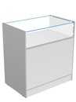 | Прилавок остекленный 850*540*900
   | Цена: 2390 руб.
  ЭП-102 | Прилавок остекленный С одной стеклянной полочкой 850*540*900
  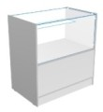 | Прилавок остекленный С одной стеклянной полочкой 850*540*900
   | Цена: 2545 руб.
  ЭП-103 | Прилавок рабочий 540*540*900
  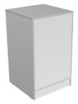 | Прилавок рабочий 540*540*900
   | Цена: 1725 руб.
  ЭП-104 | Прилавок рабочий 850*540*900
  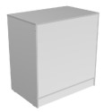 | Прилавок рабочий 850*540*900
   | Цена: 2150 руб.
  ЭП-105 | Прилавок рабочий с правым клапаном 1300*540*900
  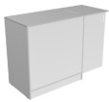 | Прилавок рабочий с правым клапаном 1300*540*900
   | Цена: 2680 руб.
  ЭП-106 | Прилавок рабочий с левым клапаном 1300*540*900
  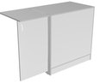 | Прилавок рабочий с левым клапаном 1300*540*900
   | Цена: 2680 руб.

ЭП-107
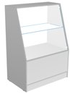

Витрина С одной стеклянной полочкой 850*540*1200

Цена: 2960 руб.
ЭП-108
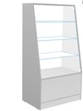

Витрина С двумя стеклянными полочками 850*540*1400

Цена: 3460 руб.

ЭП-109 | Витрина С тремя стеклянными полочками 850х540х1600
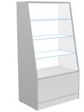 | Витрина С тремя стеклянными полочками 850х540х1600
 | Цена: 3910 руб.

Витражи

Витражи, разработаны на основе алюминиевого профиля системы “Viko”. Используется ЛДСП толщиной 16 мм с кромкой ABS 0,4 мм. Стеклянные двери и полки толщиной 5 мм имеют полированную евро кромку. Возможно изготовление полок из стекла толщиной 6 и 8 мм, имеется возможность регулирования полок по высоте. В витражах используются регулируемые опоры. В витражах с фризом применяется точечная подсветка. Оборудование может быть выполнено в широкой цветовой гамме. Профиль окрашивается порошково-полимерными красками. Имеется возможность выбора механизма открывания дверей, и количества полок.
  AЛ221 | 1800x400x2000
  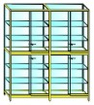 | 1800x400x2000
   | Цена: 19030 руб.
  AЛ221С | 1800x400x2000
  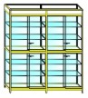 | 1800x400x2000
   | Цена: 20730 руб.
  AЛ222 | 1800x400x2000
  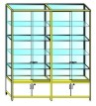 | 1800x400x2000
   | Цена: 18150 руб.
  AЛ222С | 1800x400x2000
  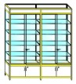 | 1800x400x2000
   | Цена: 19850 руб.

  АЛ241 | 1800x540x900
  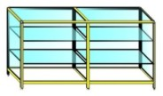 | 1800x540x900
   | Цена: 9270 руб.
  AЛ242 | 1800x540x900
  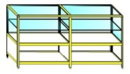 | 1800x540x900
   | Цена: 10230 руб.
  AЛ243 | 1800x540x900
  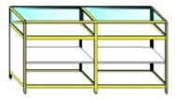 | 1800x540x900
   | Цена: 10200 руб.
  AЛ244 | 1800x540x900
  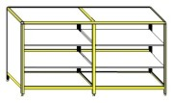 | 1800x540x900
   | Цена: 9420 руб.
  AЛ251 | 1800x540x900
  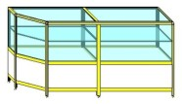 | 1800x540x900
   | Цена: 10430 руб.
  AЛ252 | 2500x540x900
  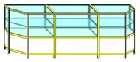 | 2500x540x900
   | Цена: 14400 руб.
  AЛ261С | 1800x400x2000
  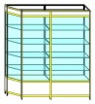 | 1800x400x2000
   | Цена: 16135 руб.
  AЛ262С | 2500x400x2000
  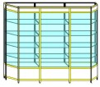 | 2500x400x2000
   | Цена: 22540 руб.
  AЛ271 | 1800x540x1200
  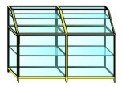 | 1800x540x1200
   | Цена: 11750 руб.
  AЛ272 | 1800x540x1200
  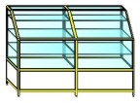 | 1800x540x1200
   | Цена: 12750 руб.

  AЛ273 | 1800x540x1200
  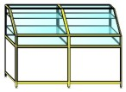 | 1800x540x1200
   | Цена: 12710 руб.
  AЛ274 | 1800x540x1200
  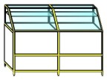 | 1800x540x1200
   | Цена: 12075 руб.

Стеклянные витрины

Витрины, разработаны на основе алюминиевого профиля системы “Viko”. Используется ЛДСП толщиной 16 мм с кромкой ABS 0,4 мм. Стеклянные двери и полки толщиной 5 мм имеют полированную евро кромку. Возможно изготовление полок из стекла толщиной 6 и 8 мм, имеется возможность регулирования полок по высоте. В витринах используются регулируемые опоры. В витринах с фризом применяется точечная подсветка. Оборудование может быть выполнено в широкой цветовой гамме. Профиль окрашивается порошково-полимерными красками. Имеется возможность выбора механизма открывания дверей, и количества полок.

  АЛ101 | 400x400x2000
  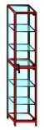 | 400x400x2000
   | Цена: 7030 руб.
  АЛ101С | 400x400x2000
  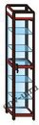 | 400x400x2000
   | Цена: 7610 руб.
  АЛ102 | 400x400x2000
  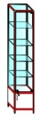 | 400x400x2000
   | Цена: 7020 руб.
  АЛ102С | 400x400x2000
  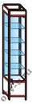 | 400x400x2000
   | Цена: 7600 руб.
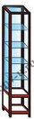
  АЛ103 | 400x400x2000
   | Цена: 6150 руб.
  АЛ103С | 400x400x2000
  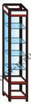 | 400x400x2000
   | Цена: 6770 руб.
  АЛ121 | 900x400x2000
  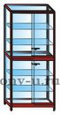 | 900x400x2000
   | Цена: 10600 руб.
  АЛ121С | 900x400x2000
  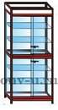 | 900x400x2000
   | Цена: 11530 руб.
  АЛ122 | 900x400x2000
  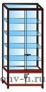 | 900x400x2000
   | Цена: 10100 руб.
  АЛ122С | 900x400x2000
  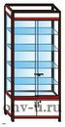 | 900x400x2000
   | Цена: 11070 руб.

  АЛ123 | 900x400x2000
  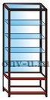 | 900x400x2000
   | Цена: 8000 руб.
  АЛ123С | 900x400x2000
  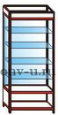 | 900x400x2000
   | Цена: 9020 руб.
  АЛ132 | 1254x400x2000
  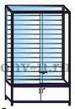 | 1254x400x2000
   | Цена: 11650 руб.
  АЛ132С | 1254x400x2000
  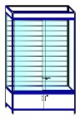 | 1254x400x2000
   | Цена: 12770 руб.
  АЛ151 | 683x683x2000
  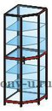 | 683x683x2000
   | Цена: 10520 руб.
  АЛ151С | 683x683x2000
  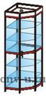 | 683x683x2000
   | Цена: 11310 руб.
  АЛ152 | 400x400x2000
  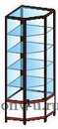 | 400x400x2000
   | Цена: 10470 руб.
  АЛ152С | 400x400x2000
  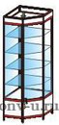 | 400x400x2000
   | Цена: 11260 руб.
  АЛ161 | 966x566x2000
  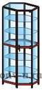 | 966x566x2000
   | Цена: 11310 руб.
  АЛ162 | 400x400x2000
  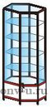 | 400x400x2000
   | Цена: 11205 руб.
  АЛ162С | 400x400x2000
  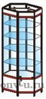 | 400x400x2000
   | Цена: 12225 руб.
  АЛ171Л | 900x400x2000
  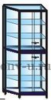 | 900x400x2000
   | Цена: 10870 руб.
  АЛ171ЛС | 900x400x2000
  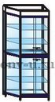 | 900x400x2000
   | Цена: 11830 руб.
  АЛ171П | 900x400x2000
  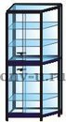 | 900x400x2000
   | Цена: 10870 руб.
  АЛ171ПС | 900x400x2000
  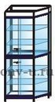 | 900x400x2000
   | Цена: 11830 руб.
  АЛ182С | 966x966x2000
  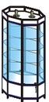 | 966x966x2000
   | Цена: 19440 руб.

  АЛ191 | 900x506x2000
  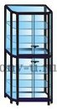 | 900x506x2000
   | Цена: 11830 руб.
  АЛ191С | 900x506x2000
  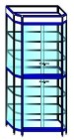 | 900x506x2000
   | Цена: 13410 руб.

Прилавки

Прилавки торговые - изготавливаются из алюминиевого профиля "Альфа-С" и ЛДСП 16мм с кромкой 0,5мм. Алюминиевые элементы окрашиваются полимерно-порошковым покрытием, цветовая гамма может быть подобрана вами самостоятельно при заказе. По вашему желанию мы можем скомплектовать оборудование разнообразными механизмами открывания дверей, вы можете выбрать количество полок и т.д.
Основным назначением представленных в разделе торговых прилавков является потребность в размещении кассового аппарата, электронных весов, а так же возможность передачи товара покупателю. Многие прилавки позволяют хранить в небольших количествах товар или какой-либо торговый инвентарь в нижних отделениях. Демонстрационные торговые прилавки используются для выкладывания небольших или требующих рассмотрения товаров перед покупателем.

  АЛ541 | 900x540x900
  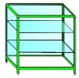 | 900x540x900
   | Цена: 5420 руб.
  АЛ542 | 900x540x900
  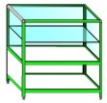 | 900x540x900
   | Цена: 5915 руб.
  АЛ543 | 900x540x900
  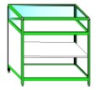 | 900x540x900
   | Цена: 5865 руб.
  АЛ544 | 900x540x900
  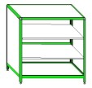 | 900x540x900
   | Цена: 5505 руб.

  АЛ545 | 900x540x900
  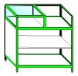 | 900x540x900
   | Цена: 6020 руб.
  АЛ551 | 400x540x900
  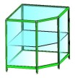 | 400x540x900
   | Цена: 6200 руб.
  АЛ552 | 400x540x900
  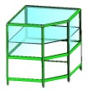 | 400x540x900
   | Цена: 7240 руб.
  АЛ553 | 400x540x900
  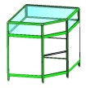 | 400x540x900
   | Цена: 7170 руб.
  АЛ554 | 400x540x900
  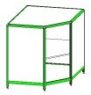 | 400x540x900
   | Цена: 6175 руб.
  АЛ571 | 900x540x1200
  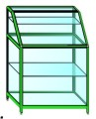 | 900x540x1200
   | Цена: 7185 руб.
  АЛ572 | 900x540x1200
  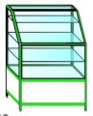 | 900x540x1200
   | Цена: 7440 руб.
  АЛ573 | 900x540x1200
  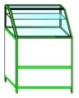 | 900x540x1200
   | Цена: 7060 руб.

  АЛКБ1 | Кассовый бокс Размеры (ШхГхВ): 500x450x500мм
  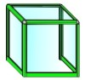 | Кассовый бокс Размеры (ШхГхВ): 500x450x500мм
   | Цена: 2590 руб.
  АЛКБ2 | Кассовый бокс Размеры (ШхГхВ): 500x450x700мм
  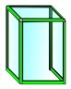 | Кассовый бокс Размеры (ШхГхВ): 500x450x700мм
   | Цена: 2870 руб.
  АЛКБ3 | Кассовый бокс Размеры (ШхГхВ): 600x450x700мм
  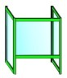 | Кассовый бокс Размеры (ШхГхВ): 600x450x700мм
   | Цена: 2060 руб.
  АЛКБ4 | Кассовый бокс Размеры (ШхГхВ): 600x450x700мм
  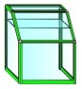 | Кассовый бокс Размеры (ШхГхВ): 600x450x700мм
   | Цена: 3580 руб.

Медицинская мебель

Медицинская мебель из ЛДСП предназначена для оснащения кабинетов и палат в лечебно-профилактических учреждениях. Все изделия сертифицированы и производятся по всем требованиям санитарно-гигиенического режима, регламентированных в лечебных учреждениях. Исходя из этих условий, вся медицинская мебель изготавливается из нержавеющей стали, стального и алюминиевого профиля и листовой стали с покрытием экологически чистой эпоксидной полимерно-порошковой краской, а также из ЛДСП, с использованием пластмасс и пластиковых комплектующих. Наряду с этим обеспечена еще и эстетическая задача по обеспечению комфорта и условий для скорейшего выздоровления.
Данная продукция обеспечивает надежность, безопасность и функциональность, предоставляет персоналу больше возможностей в оказании пациентам лечебной помощи.
  МД-101 Тумба | Тумба подкатная на мебельных колесах с верхней открытой полкой и нижним отделением с дверкой (430х450х660).
  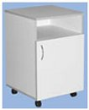
   | Цена: 1046 руб.
  МД-102 Тумба | Тумба подкатная на мебельных колесах с выдвижным ящиком и нижним отделением с дверкой (430х450х660).
  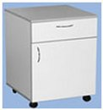
   | Цена: 1350 руб.
  МД-103 Тумба | Тумба прикроватная подкатная на мебельных колесах с одним отделением с двумя полками (430х450х660).
  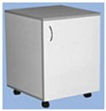
   | Цена: 1150 руб.
  МД-104 Тумба | Тумба прикроватная подкатная на мебельных колесах с тремя выдвижными ящиками (430х450х660).
  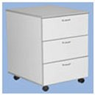
   | Цена: 1850 руб.

  МД-508.01 | Шкаф для белья одностворчатый с двумя отделениями, по две полки в каждом отделении (450х380х1800).
  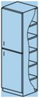
   | Цена: 3398 руб.
  МД-508.02 | Шкаф для белья одностворчатый с двумя отделениями, по две полки в каждом отделении (860х380х1800).
   | Цена: 4250 руб.
  МД-503.01 | Шкаф общего назначения двухстворчатый. В верхнем и нижнем отделении по одной полке (860х380х1800).
  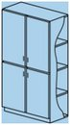
   | Цена: 4770 руб.
  МД-503.02 | Шкаф общего назначения двухстворчатый. В верхнем и нижнем отделении по одной полке (860х560х1800).
   | Цена: 7250 руб.
  МД-510 | Шкаф общего назначения одностворчатый с двумя отделениями. Верх - стеклянные дверца и две полки, низ - дверца и полка из ЛДСП (450х380х1800).
  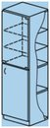
   | Цена: 3310 руб.
  МД-504 | Шкаф общего назначения двухстворчатый с двумя отделениями. Верх - стеклянные дверцы и две полки, низ - дверцы и полка из ЛДСП (860х380х1800).
  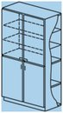
   | Цена: 4835 руб.
  МД-505.01 | Шкаф общего назначения одностворчатый с пятью полками (450х380х1800).
  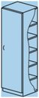
   | Цена: 3510 руб.
  МД-505.02 | Шкаф общего назначения одностворчатый с пятью полками (450х560х1800).
   | Цена: 6400 руб.
  МД-509 | Шкаф книжный одностворчатый с двумя верхними открытыми полками и нижней полкой за одной дверцей (450х380х1800).
  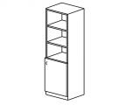
   | Цена: 2960 руб.
  МД-506 | Шкаф книжный двухстворчатый с двумя верхними открытыми полками и нижней полкой за двумя дверцами (860х380х1800).
  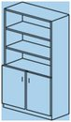
   | Цена: 3780 руб.
  МД-501.01 | Шкаф для одежды двухстворчатый с двумя отделениями, разделенными горизонтальной перегородкой. В каждом отделении полка для головных уборов и перекладина для вешалок  (860*560*1800).
  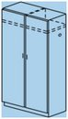
   | Цена: 4950 руб.
  МД-501.02 | Шкаф для одежды двухстворчатый с полкой для головных уборов и перекладиной для вешалок (860х560х1800).
  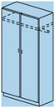
   | Цена: 4400 руб.

  МД-502 | Шкаф для одежды и белья двухстворчатый с двумя отделениями, разделенными горизонтальной перегородкой. В одном отделении полка для головных уборов и перекладина для вешалок, в другом пять полок для белья (860х560х1800).
  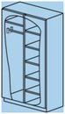
   | Цена: 5500 руб.
  МД-508 | Шкаф общего назначения одностворчатый с двумя отделениями, по одной полке в каждом отделении (450х380х1800).
  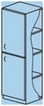
   | Цена: 3280 руб.
  МД-301.13 | Стол письменный (1300х700х750).
  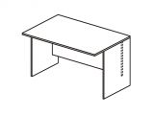 | Стол письменный (1300х700х750).
   | Цена: 1800 руб.
  МД-304.01 | Стол аудиторный с одной полкой (1500х700х750).
  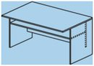 | Стол аудиторный с одной полкой (1500х700х750).
   | Цена: 2300 руб.
  МД-304 | Стол для совещаний с двумя полками на обе стороны (1500х700х750).
  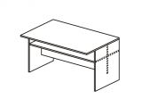
   | Цена: 2450 руб.
  МД-300 | Стол журнальный с одной полкой (700х500х550).
  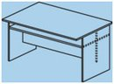 | Стол журнальный с одной полкой (700х500х550).
   | Цена: 1020 руб.

  МД-900 | Пост дежурный медицинской сестры. Состоит из трех секций: 1-ая секция - стол с надстройкой, с тремя полками; 2-ая секция - стол с надстройкой с тремя полками; 3-я секция - угловой столик с надстройкой с двумя полками (2600х2600х1180). Возможна комплектация выдвижными тумбами МД-104, МД-103.
  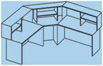
   | Цена: 14170 руб.
  МД-901 | Пост дежурный медицинской сестры. Состоит из двух секций: 1-ая секция - стол, тумба с тремя ящиками, надстройка с четырьмя полками; 2-ая секция - приставной столик, тумба с дверкой и открытой полкой (1500х1500х1200).
  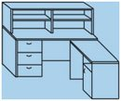
   | Цена: 12190 руб.

МД-701 | Стол пеленальный с бортиками и полкой в комплекте с матрацем (700х850х980).
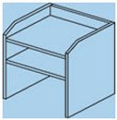
 | Цена: 3300 руб.

Офисная мебель
Офисные столы

Детально продуманный и правильно организованный офис во многом определяет успех в бизнесе.
Рабочее место для персонала – это своеобразный инструмент труда, поэтому его эксплуатационные свойства должны максимально подходить для продуктивной работы.
Наряду с этим мебель должна дать возможность любому сотруднику ощутить свою значимость, ответственность и самостоятельность.
Офисные столы, которые мы предлагаем, прекрасно зарекомендовали себя в эксплуатации, она характеризуется безупречным качеством, солидным современным внешним видом.
Представленная офисная мебель позволит вам подчеркнуть индивидуальность помещения и создать оптимальную обстановку для работы в офисе.

  СК-1 | 1100*600*750
  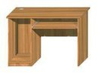 | 1100*600*750
   | Цена: 2450руб.
  СК-2 | 1500*600*750
  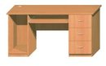 | 1500*600*750
   | Цена: 4450 руб.
  СК-3 | 700*700*1400
  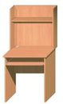 | 700*700*1400
   | Цена: 2350 руб.
  СК-4 | 1100*700*1400
  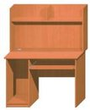 | 1100*700*1400
   | Цена: 3450 руб.
  СК-5 | 1500*700*1550
  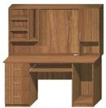 | 1500*700*1550
   | Цена: 7150 руб.
  СК-7 | 1100*700*750
  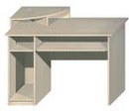 | 1100*700*750
   | Цена: 3140 руб.
  СК-8 | 1500*1500*866
  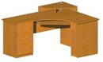 | 1500*1500*866
   | Цена: 8090 руб.
  СК-9 | 1500*1500*866
  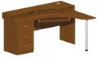 | 1500*1500*866
   | Цена: 7750 руб.
  СК-10 | 1500*1100*1300
  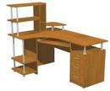 | 1500*1100*1300
   | Цена: 8694 руб.
  СО-1 | 1200*600*750  1400*600*750 1600*600*750
  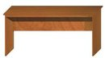 | 1200*600*750  1400*600*750 1600*600*750
   | Цена: 1550 / 1650/1780 руб.
  СО-2 | 1200*600*750
  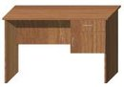 | 1200*600*750
   | Цена: 2680 руб.
  СО-3 | 1600*600*750
  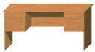 | 1600*600*750
   | Цена: 3920 руб.

СО-4
  700*600*750
  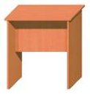
  Цена: 1150 руб.
  СО-5 | 450*450*580
  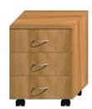 | 450*450*580
   | Цена: 2000 руб.
  СО-6 | 600*600*750
  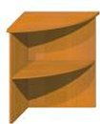 | 600*600*750
   | Цена: 1100 руб.
  СО-7 | 700*600*750
  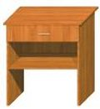 | 700*600*750
   | Цена: 1750руб.
  СО-8 | 1200*600*750
  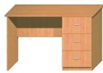 | 1200*600*750
   | Цена: 3750 руб.
  СО-9 | 1600*600*750
  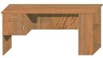 | 1600*600*750
   | Цена: 3856 руб.
СО-10 | 1600*2615*750
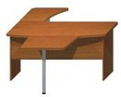 | 1600*2615*750
 | Цена: 7419 руб.

Офисные шкафы
Серия офисной мебели представляет собой модельный ряд, разработанный на основе ЛДСП толщиной 16мм, с кромкой ПВХ 2мм или врезным ПВХ кантом, металлических опор и другой фурнитуры. Мебель может быть представлена в широкой цветовой гамме. Модели в прайсе могут комбинироваться, дополнятся, и трансформироваться. Так же есть возможность изготовления мебели по индивидуальным чертежам и эскизам
  ШО-1 | 800*400*1800 800*400*2000
  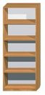 | 800*400*1800 800*400*2000
   | Цена: 3200 / 3750 руб.
  ШО-2 | 800*400*1800 800*400*2000
  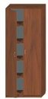 | 800*400*1800 800*400*2000
   | Цена: 4300 / 4600 руб.
  ШО-3 | 800*400*1800 800*400*2000
  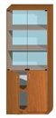 | 800*400*1800 800*400*2000
   | Цена: 4450 / 4650 руб.
  ШО-4 | 800*400*1800 800*400*2000
  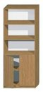 | 800*400*1800 800*400*2000
   | Цена: 4037 / 4225 руб.
  ШО-5 | 800*400*1800 800*400*2000
  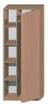 | 800*400*1800 800*400*2000
   | Цена: 4403 / 4717 руб.
  ШО-6 | 800*560*1800 800*560*2000
  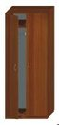 | 800*560*1800 800*560*2000
   | Цена: 4823 / 5126 руб.
  ШО-7 | 560*400*1800 560*400*2000
  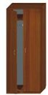 | 560*400*1800 560*400*2000
   | Цена: 3797 / 4002 руб.
  ШО-9 | 560*400*1800 560*400*2000
  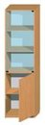 | 560*400*1800 560*400*2000
   | Цена: 3882 / 4099 руб.
  ШО-10 | 560*560*1800 560*560*2000
  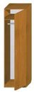 | 560*560*1800 560*560*2000
   | Цена: 3929 / 4178 руб.
  ТО-1 | 800*400*762 800*400*842
  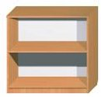 | 800*400*762 800*400*842
   | Цена: 1831 / 1884 руб.
  ТО-2 | 800*400*1108 800*400*1228
  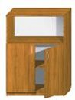 | 800*400*1108 800*400*1228
   | Цена: 2984 / 3126 руб.
  ТО-3 | 800*400*762 800*400*842
  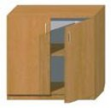 | 800*400*762 800*400*842
   | Цена: 2530 / 2629 руб.
  АО-1 | 800*400*362 800*400*402
  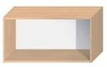 | 800*400*362 800*400*402
   | Цена: 1273 / 1307 руб.
  АО-2 | 800*400*362 800*400*402
  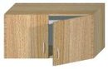 | 800*400*362 800*400*402
   | Цена: 1803 / 1852 руб.
  АО-3 | 560*400*362 560*400*402
  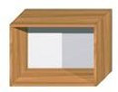 | 560*400*362 560*400*402
   | Цена: 1124 / 1149 руб.
  АО-4 | 560*400*362 560*400*402
  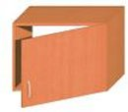 | 560*400*362 560*400*402
   | Цена: 1471 / 1517 руб.

  АО-5 | 800*560*362 800*560*402
  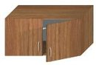 | 800*560*362 800*560*402
   | Цена: 2046 / 2107 руб.
  АО-5 | 560*560*362 560*560*402
  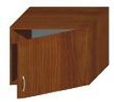 | 560*560*362 560*560*402
   | Цена: 1670 / 1716 руб.

Серия «Лайма»

Модели серии "Лайма" обладают функциональностью, лаконичным дизайном, а также строгими формами. Серия офисной мебели представляет собой модельный ряд, разработанный на основе ЛДСП толщиной 16мм. и 22мм., с кромкой ABS 0,5мм и ПВХ 2мм., стекла толщиной 5мм.
Все модели кроме выкатных тумб "Лайма 201" и "Лайма 202" комплектуются регулируемыми ножками.
Стеклянные детали имеют полированную евро кромку.
Серия изготавливается из ЛДСП в широкой цветовой гамме.

  Лайма 101 | 1400х850х750
  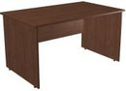 | 1400х850х750
   | Цена: 3367 руб.
  Лайма 102 | 1600х850х750
  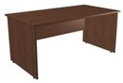 | 1600х850х750
   | Цена: 3598 руб.
  Лайма 103 | 1800х850х750
  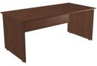 | 1800х850х750
   | Цена: 3838 руб.
  Лайма 104 | 2000х850х750
  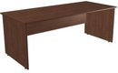 | 2000х850х750
   | Цена: 4070 руб.

  Лайма 105 | 2000х1000х750
  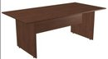 | 2000х1000х750
   | Цена: 4048 руб.
  Лайма 106 | 1600х850х750
  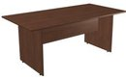 | 1600х850х750
   | Цена: 3180 руб.
  Лайма 108 | 800х550х680
  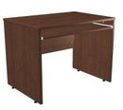 | 800х550х680
   | Цена: 2370 руб.
  Лайма 201 | 450х450х560
  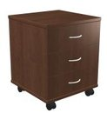 | 450х450х560
   | Цена: 2760 руб.
  Лайма 202 | 450х450х722
  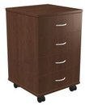 | 450х450х722
   | Цена: 3446 руб.
  Лайма 203 | 1200х450х647
  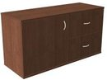 | 1200х450х647
   | Цена: 4699 руб.
  Лайма 204 | 1700х450х647
  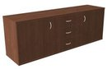 | 1700х450х647
   | Цена: 6196 руб.
  Лайма 205 | 900х450х745
  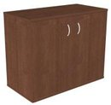 | 900х450х745
   | Цена: 3375 руб.
  Лайма 206 | 900х450х745
  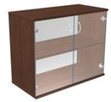 | 900х450х745
   | Цена: 4597 руб.
  Лайма 207 | 900х450х1095
  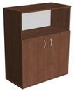 | 900х450х1095
   | Цена: 4006 руб.
  Лайма 301 | 600х600х410
  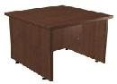 | 600х600х410
   | Цена: 1583 руб.
  Лайма 401 | 451х451х2150
  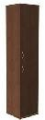 | 451х451х2150
   | Цена: 5166 руб.
  Лайма 402 | 900х450х2150
  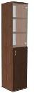 | 900х450х2150
   | Цена: 5732 руб.
  Лайма 403 | 900х450х2150
  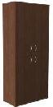 | 900х450х2150
   | Цена: 7868 руб.
  Лайма 404 | 900х450х2150
  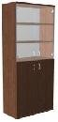 | 900х450х2150
   | Цена: 9170 руб.
  Лайма 405 | 900х450х2150
  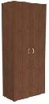 | 900х450х2150
   | Цена: 7681 руб.

Лайма 406
  900х450х2150
  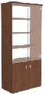
  Цена: 8705 руб.
  Лайма 407 | 900х450х2150
  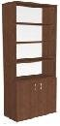 | 900х450х2150
   | Цена: 6227 руб.
Лайма 408 | 900х450х2150
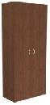 | 900х450х2150
 | Цена: 6045 руб.

Административные стойки

Административные стойки - одна из популярных форм торгового оборудования. Административные стойки изготавливаются из ЛДСП толщиной 16 и 22мм. Кромка на деталях ABS 0,4мм, ПВХ 2мм.
Применяются хромированные регулируемые опоры, джокерная система и др.
Оборудование может быть выполнено в широкой цветовой гамме.

ПС-7
Размеры 1200х800х1200
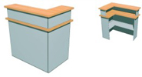
Цена: 6420 руб.

АС - 2 | 2400*2500*1150
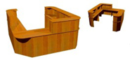 | 2400*2500*1150
 | Цена: 16100 руб.

АС - 6 | 1800*866*1150
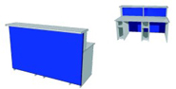 | 1800*866*1150
 | Цена: 12000 руб.

ПС-8 | Размеры: 1200х615х1200
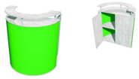 | Размеры: 1200х615х1200
 | Цена: 8950 руб.

АС - 4 | 1700*1850*1100
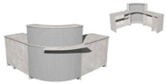 | 1700*1850*1100
 | Цена: 11330 руб.

